SAR16 SKY130HS
DRC 与 LVS 最终修复报告
  - 2026 年 10 月 6 日 | 最终交付版本 candidate_v2_diodefree
最终候选已通过本次执行的全部开源检查：真实合并 GDS 的 Magic full DRC 为 0，KLayout BEOL 与 off-grid 为 0，晶体管级提取 LVS 唯一匹配且器件属性错误为 0。该候选替代先前 run_v6 作为最终交付；原始 run_v6 保留不变。
验证对象为 SKY130HS 1.8 V 数字核心。结果不等同于专有 foundry 签核或完整模拟 ADC 验证；密度检查及其余覆盖边界见第 4 页。

最终验证结果
检查项 | 最终结果
Magic 8.3.684 真实 GDS drc(full) | 0 个原始违规矩形
KLayout 0.30.0 BEOL / off-grid | 0 个标记
Netgen 1.5.324 提取 LVS | 唯一匹配；属性错误 0
LVS 网数 / 功能单元数 | 4,335 / 4,335；4,301 / 4,301
Fresh-process 天线检查 | net 0 / pin 0；diode 0
Router DRC 布局及信号与电源连接 | PASS
SPEF 已连接网覆盖 电气 CDC 与复位 | PASS
数字等价及负对照 | 9 项检查，两次运行全部 PASS

时序边界保持不变
时钟约束仍为 clk 10 ns、dec_clk 3 ns，输出负载仍为 50 fF。两组模型下 setup 与 hold 最差裕量均为正，13 项 CDC bounds、Gray span 和复位检查通过。
模型 | Setup WNS ns | Hold WNS ns
Nominal | 1.062018 | 0.153111
Scalar stress | 0.947274 | 0.050880

全程未引入规则豁免、金参考改值或器件属性检查删除。
证据：signoff_summary.json；verification/candidate_v2_diodefree/reports；candidate_v2_diodefree/reports/final_summary.json

失败根因与实际物理修复
冻结原版检查产生 2,838 个 Magic 原始违规矩形，其中含 nwell 间距与宽度、tap 连通/距离及 LI 间距问题。矩形数不等于独立根因数。提取布局有 4,577 个网，参考有 4,335 个网；多出的 242 个均为未接回 VDD 的 VPB/well 岛。
缺少标准单元 filler 导致 well 不连续；另有 3 个 dfrtp_1 时钟接入点，LEF 的 CLK 矩形覆盖实际 GDS 缺口，使 mcon 接入靠近缺口，产生 6 个 KLayout LI 间距标记。

执行的修复
1 插入 8,900 个官方 HS fill_1/2/4/8 单元，填补原有空位并恢复 well 连续性。
2 将 3 个 CLK 接入 mcon 的局部 y 坐标从 1.665 移至 1.480 µm，各补 0.185 µm metal1 小折线。
3 移除 8 个 antenna diode，并补回曾借用其内部 LI 连通的真实布线分支。
4 用 3 处实际跨层布线解决天线：clk 的 1.44 µm met4 跨接、时钟末端 0.72 µm 分支由 met3 升到 met4，以及 _0827_ 的 met2 桥接，并补齐合法 landing 面积。

时钟跨接的真实 GDS 几何
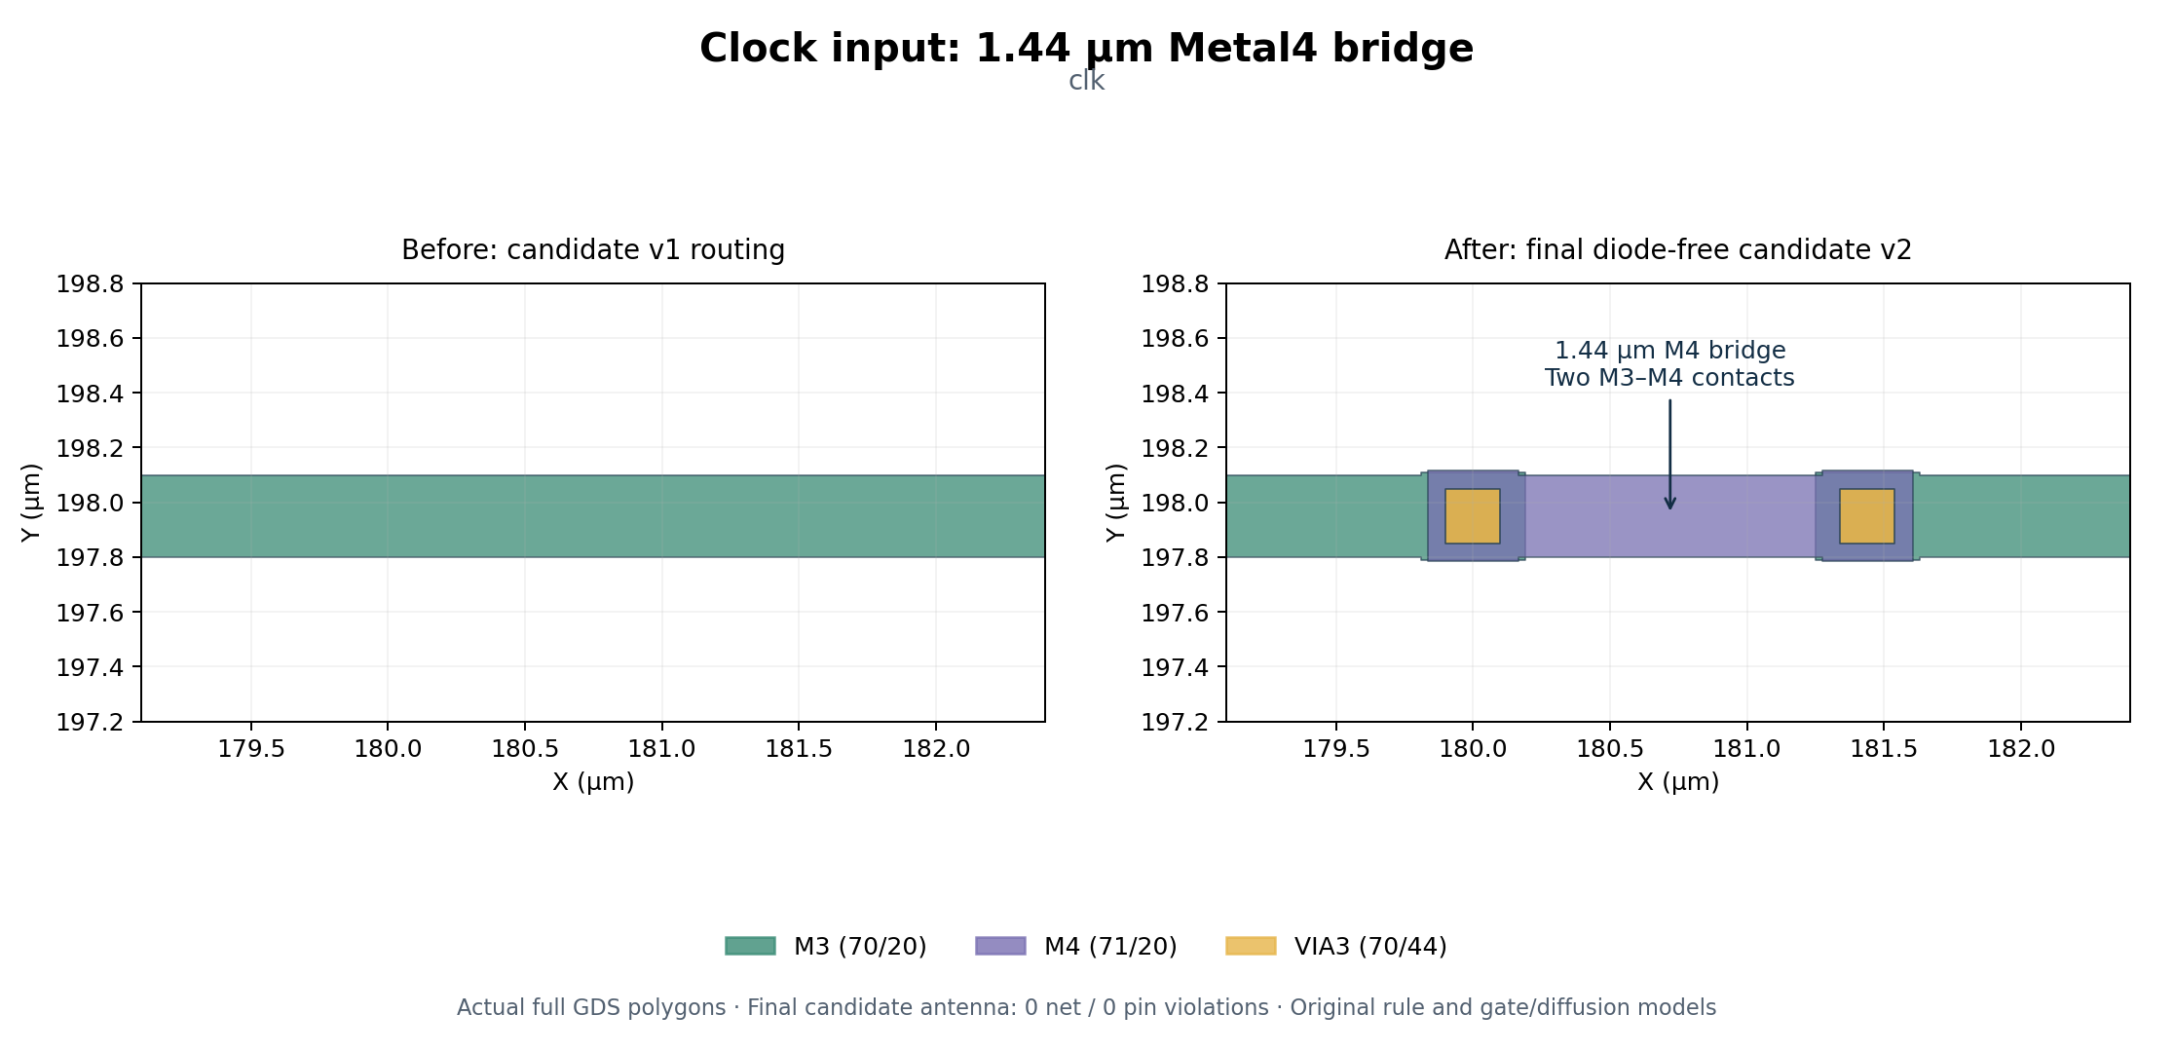
图 1 左侧为 candidate v1，右侧为最终无 diode 候选。图像来自实际 GDS 多边形；右侧新增 met4 跨接和两处 M3–M4 接触。坐标单位为 µm。
最终冻结 ODB 在新进程中重新读取后，天线违规为 net 0 / pin 0，diode 实例和 DIODE 端子均为 0。全部 3,230 个 master-pin 的 gate/diffusion 天线模型与工艺天线规则保持原值，未通过放宽模型取得通过结果。
证据：candidate_v2_diodefree/reports 中的 access_edits.json、diodefree_route_edits.json、invariance_audit.json、antenna_model_integrity.json 与 antenna_fresh_full.rpt

最终版图与面积
外框仍为 392.98 × 392.98 µm，面积 154,433.2804 µm²；core 为 135,032.832 µm²。RTL、保留实例的连接/位置/方向、178 个物理端口与 4,200 个数据库网名和类型保持不变。
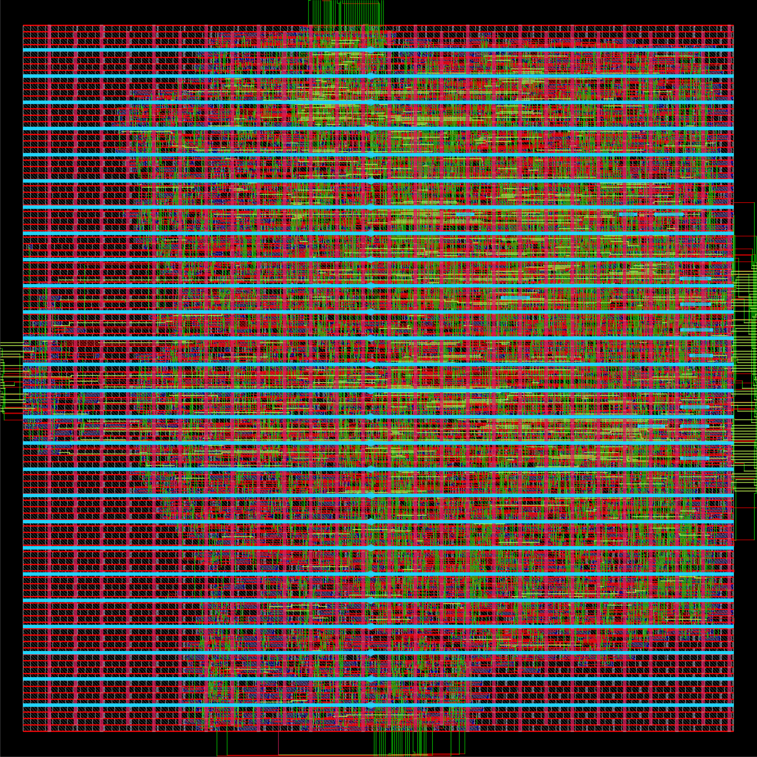
图 2 最终候选的实际全局布线视图，含标准单元行、信号布线与电源网络。
类别 | 实例数 | 面积 µm²
逻辑含 buffers | 4,301 | 64,567.3680
Tap | 1,456 | 2,327.2704
Filler | 8,900 | 68,138.1936
Antenna diode | 0 | 0
合计 | 14,657 | 135,032.8320

Filler 填补的是既有 core 空位，不代表增加逻辑功能或扩大芯片外框。最终含 98 种 master，空 cell 为 0。
证据：candidate_v2_diodefree/reports/final_summary.json、invariance_audit.json；实际图像位于 candidate_v2_diodefree/images

可复核性与覆盖边界

参考库选择与数字证明
官方 HS diode_2 的实际扩散区为 0.69 × 0.93 µm，Magic 与 KLayout 均得到周长 3.24 µm，而官方 SPICE 为 7.32 µm；独立单元提取复现同一属性差异。最终通过真实布线消除 diode 需求，未修改参考或豁免属性。参考版本与冻结 ORFS GDS 几何匹配，也避开新版 conb_1 的布局与电阻长度变化。
数字等价覆盖 RTL → mapped → 最终 routed，两次各 9 项检查通过，其中 5 项负对照均产生预期反例。每组比较覆盖 20 个功能输出端口共 146 bit，mapped/routed 各 846 个状态 bit；无未解析功能 blackbox。该证明采用默认参数、复位可达状态与理想布尔/Liberty 语义。

工具与来源版本
项目 | 锁定版本
Magic / Netgen / KLayout | 8.3.684 / 1.5.324 / 0.30.0
open-pdks | 1.0.611 · 801834fc…
几何匹配 HS 参考 | 968e0c3b…
ORFS 平台 | ad11cc9f…

完整 commit、官方来源链接与校验和见 pdk/PDK_AUDIT.md、pdk/source_manifest.json 及原环境 RECONSTRUCTION.md；工具来源与 smoke test 见 tools/tool-status.json。

交付身份绑定
最终交付 GDS 为 candidate_v2_diodefree/results/candidate.gds，其 SHA256 为：
bc8f2590c514a8f8bfb819057fcf0f848fc8107b0726860d7581b8bcdadd8c4b
独立验证 GDS 除 BGNLIB / BGNSTR 的创建与修改时间外，所有记录与交付 GDS 逐字节一致。对应审计见 verification/candidate_v2_diodefree/reports/final_gds_binding.json。

仍需由后续集成验证的范围
• Magic drc(full) 是本次公开 FEOL/BEOL 几何检查，并非完整专有 foundry rule deck。标准 DRC 不含 density 和完整 antenna signoff。
• 官方密度检查要求至少 700 × 700 µm 窗口；本 392.98 × 392.98 µm block 更小，须在顶层集成后完成窗口密度验证，简单面积比不能替代。
• 天线 0/0 来自未改原始工艺及单元模型的 fresh-process 计算，不构成专有 foundry 天线认证。
• 本结果不证明完整模拟 ADC 的 SNDR / ENOB，也不是 SMIC180 工艺签核。
复核入口：README_DRC_LVS.md、signoff_summary.json、scripts/verify_variant.sh；数字证明详见 equivalence_candidate_v2_diodefree/final_summary.json。

